«Пешеходом трудно быть»,-  Говорят родители.  Когда стану я большой,  Перейду в водители.  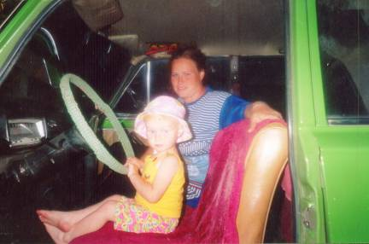  И хоть снова мне придётся  Дорожить дорогой,  Буду ездить я на «Волге»!  Подрасти б немного…. | Знакомьтесь: я – Анюта.  В первый класс хожу.  Скажу вам по секрету:  С дорогой я дружу.  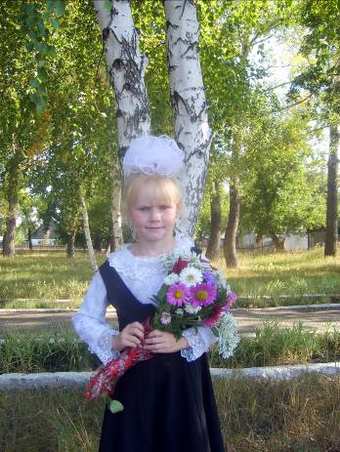    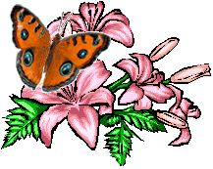
        Моя дорога в школу –  Главный мой маршрут.  Здесь каждый куст знаком мне  И каждый поворот.  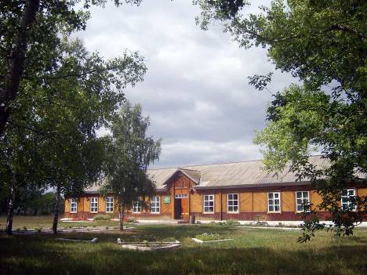  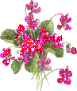   | 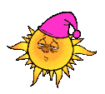  Уважайте правила!  Дорога вам не шутка!  Это я вам говорю -  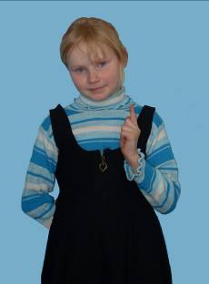    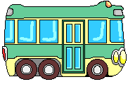  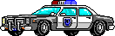  Акимова Анютка!
  Значит так:  Красный свет – опасность,  Жёлтый – ожидание,  А зелёный, если вы внимательны,  Догадайтесь сами!        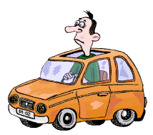    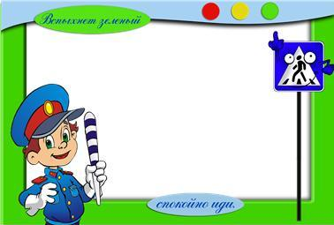  Тем правилам дорожным  Следую я строго:  По зебре полосатой  Перехожу дорогу.  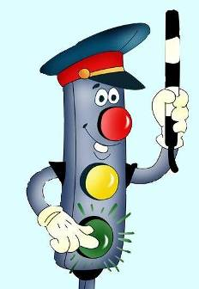       | Повороты, переходы…  Знаков прям не счесть.  У дороги правил много-  Надо помнить все.  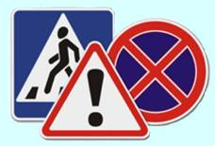    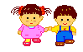  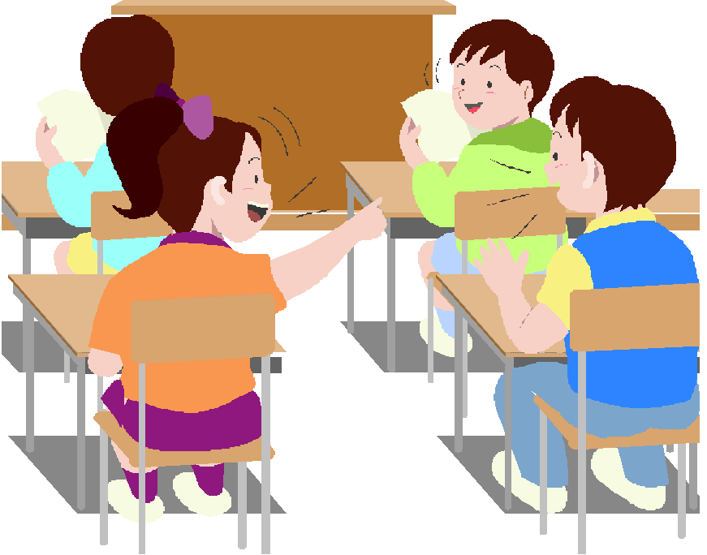
У светофора не зевай!  Загорится свет зелёный –  Проходи, не будь вороной.  Путь свободен – успевай!  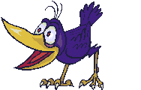  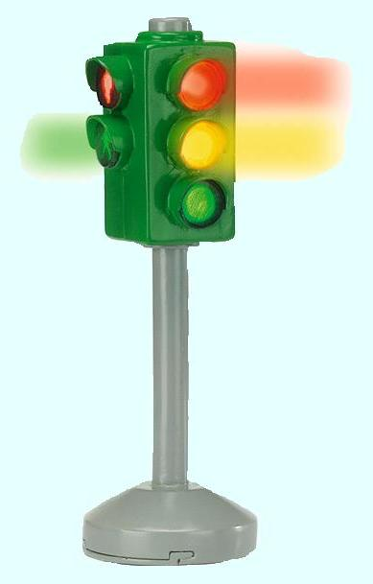  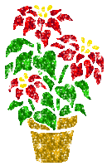      Три глазка у светофора:  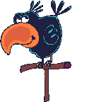  Красный, жёлтый и зелёный.  Знайте, дети, все вокруг:  Светофор – ваш лучший друг!  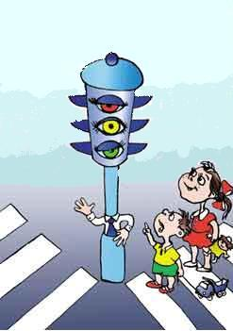  Все спокойненько пройдёте,  Как зелёного дождётесь.  Зелёный – самый лучший цвет,  Его добрее в мире нет!  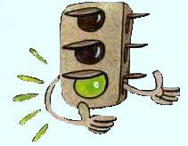  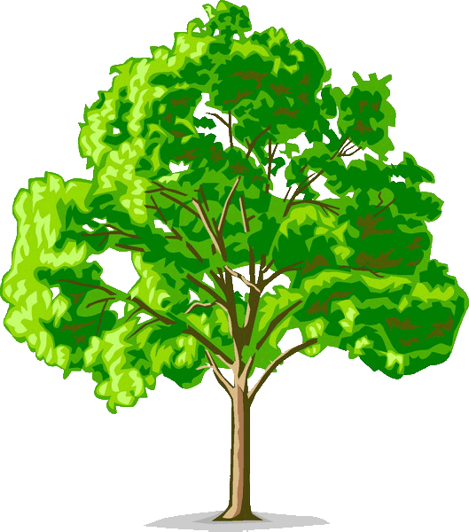  Очень ярко он горит.  Через дорогу путь закрыт.  Не толкайтесь, не спешите!  Пусть пройдёт поток машин.  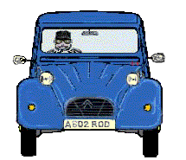  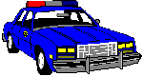  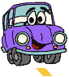  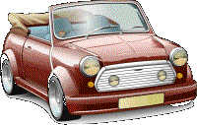  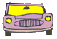  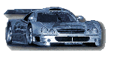 | 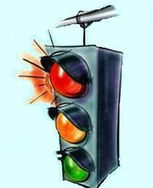  Вот шумный перекрёсток.  Люди тут снуют.  Им светофор высокий  Указывает путь.  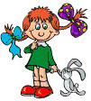  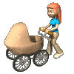            В нём яркость молодой листвы,  Весенних трав, морской воды…  Он – символ долгой жизни.    Всегда вы с ним дружите!      Загорится красный …  Красный- он опасный!  Цвет пожара, цвет тревоги…  Берегите руки , ноги!  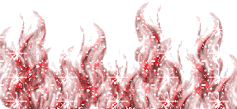  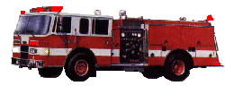  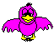  Подмигнёт он жёлтым глазом –  Подождите. Стойте сразу!  Жёлтый свет предупреждает:  Ещё момент – и пошагаем!    